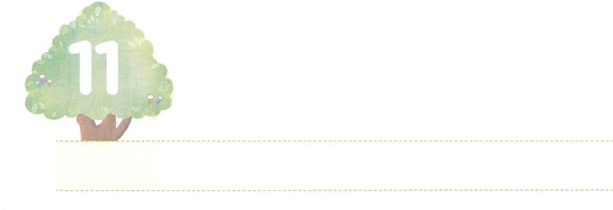

けいやくの　りょていの

　　　　なかに　いる　レムナント

**げつようび**

**119105～106**

あなたのみことばは、ののともしび、ののです。はい、そしてたしてきました。あなたののさばきをることを。

とは、ののりやその、やのことをいます。たちは、キリストによってすべてのをしてもらいました。そのとして、がしげてくださるののにいます。それゆえ、のくに、がともなわれます。のにいれば、どんなことものをあらわすになるでしょう。たちは、がともにおられるをっているので、たちがくと、それはすべてのになります。このをにわっていたヨセフとサムエルのんだのは、がかされるのになりました。

らはがからえられたのであるということをっていました。それゆえ、にることがなかったのです。ヨセフは、からえられたというをって、どんなもえることができました。サムエルは、いからのについてかっていたので、すべてのので、にりました。そして、をったダビデをしました。

たちも、がのであることをえましょう。そのようなには、のはになり、のいは237かをかすチャンスとなるでしょう。



**きょうのみことば**

**きょうのいのり**

、ありがとうございます。がきているをでかすの、ののにいますように。きておられるイエス・キリストのおによっておりします。アーメン

核心訓練メッセージ│2018.11.3

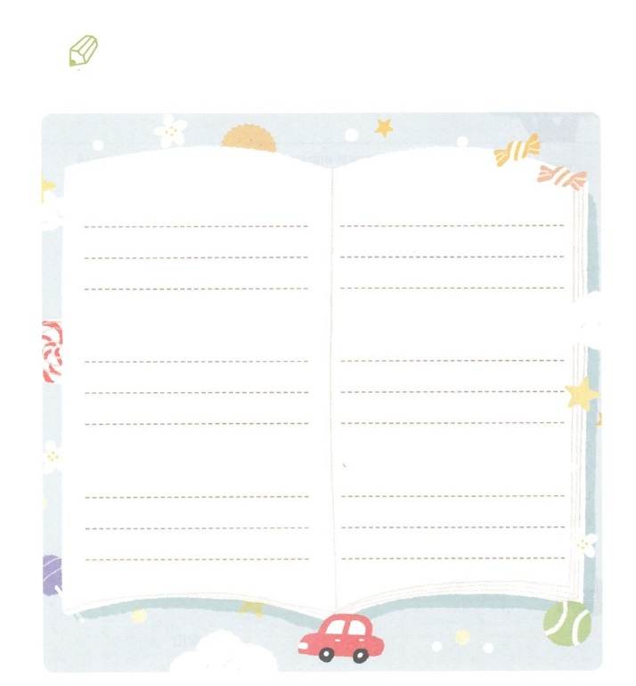

はをしてのをしてくださいました。

をっていたレムナントののををいてして

しましょう。

　　127のみことば　　　　　35～6のみことば

　　128のみことば　　　　　イザヤ646のみことば

　　37のみことば　　　　　　315のみことば

いて

みよう



**きょうのでんどう　　　　　　　　　　う　　　　　　　　　　　　　　　　　　　　　　　　する**

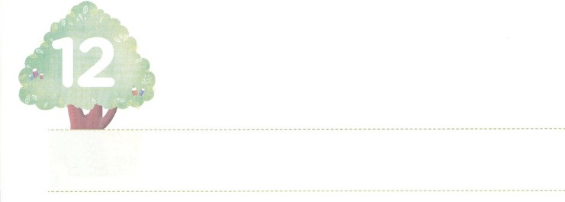

いかす　ことば、　ころす　ことば

**かようび**

さばいてはいけません。さばかれないためです。あなたがたがさばくとおりに、あなたがたもさばかれ、あなたがたがるとおりに、あなたがたもられるからです。

**マタイ**

**71～2**

がめたら、どんなことばでをめていますか。「、ありがとうございます。をおけください。つのをしえてください」と、とのでめていますか。または「はをかすのだ。はのどもだ。だからはだ」と、をますことばでめるもいるでしょう。しかし、には「あぁ、またへかなければならないのか。にかないといけないのかぁ。いやだな」ということばでをめるはいるでしょう。そのようなは、のみことばをにくみましょう。

ことばには、があります。1821には「とはにされる。どちらかをして、はそのをべる。」とかれていて、ことばのについてらせています。のどもはするに、りをしてをかすことばをるようになるべきです。をかすことばには、をすことば（マタイ5:24）をほめること、なぐさめ、、のことば、にささげることば（り）もあります。をわうことをして、をれさせることばをてましょう。をかして、だちをかす、ただイエス・キリストのみことばをにめてえながら、のをかすというにしましょう。



**きょうのみことば**

、ありがとうございます。とだちをかすのことばをすことができるように、ことばをえるをください。きておられるイエス・キリストのおによっておりします。アーメン

**きょうのいのり**

インマヌエル教会聖日1部│2018.11.4

きょうのいのり



　　　　　　　　ふきだしのに、だちのことばがいっぱいあります。

　　　　　　　　かすことばをで、なことばをでをぬって

　　　　　　　　はふだん、どんなことばをっているのかえましょう。

みことば

バカ

だいじょうぶ

カス

だいすき

なんで

できないの

がんばったね

わたしは

　　　　　できない

かわいい

へいあん

いのろう

ぜったい

しゅけん

しね

いいね

いらない

じょうず！

かみは

いない

　わたしは

　　　　　できる

イエス

キリスト

サイコー

いなくなれ

しゅくふく

します

いやだ

きらい



**きょうのでんどう　　　　　　　　　　う　　　　　　　　　　　　　　　　　　　　　　　　する**

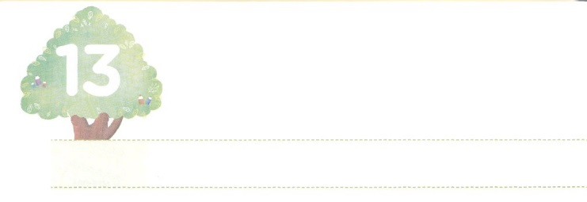

けいやくの　なかに　いる　ひと

**すいようび**

しかし、はえてった。「よ。あなたをののにおれするは、にはありません。ただ、おことばをさい。そうすれば、のしもべはります。

**マタイ**

**88**

イエスがカペナウムにおられたとき、ひとりのがやってきました。このには、になってとてもしんでいるしもべがいました。イエスは、のにってそのしもべをいやしてあげようとわれました。ところがは、イエスに「ただ、おことばをさい。そうすれば、のしもべはります。」といました。イエスがキリストであることと、イエスのをっていて、じていたからです。イエスは、のをいて、びっくりしながら、「イスラエルのうちのだれにも、このようなをたことがありません。」とほめられました。

イエスは、たちのすべてのをされたキリストです。がたちにくださったいのです。のように、イエス・キリストののをじてしましょう。ので、のにつののになるでしょう。



**きょうのみことば**

インマヌエル教会聖日2部│2018.11.4

、ありがとうございます。のように、イエス・キリストののとをしくって、じて、することができますように。そして、ので、のにつことができますように。きておられるイエス・キリストのおによっておりします。アーメン

**きょうのいのり**

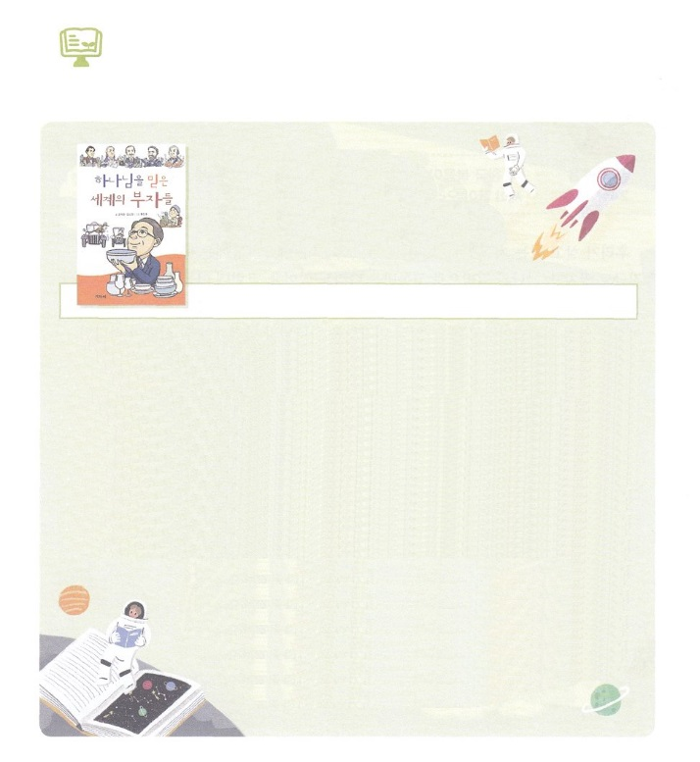

　　　　　　　　4月は、どんなをみましょうか

　　をじた

　　　　　　　　のおち

　　　　　　　　チョ・ドクヨン、キム・ソンジョン著　│　出版社（韓国）キョジャシ

どんなことにをおくかによって、おをうがわります。をじたのおちは、おをうがのとはっていました。にのががることをって、わずかなおであっても、それがのばれることにわれることをいました。そして、すべてのことにおいて、おをうときのきをしていました。『をじたのおち』にはこのようなをわった９のおちのがされています。らは、からえられたとりによるをして、をてました。このことをして、らはのまでのをあらわしました。

３は『をじたのおち』をみながら、がられ、たてられたおちはがったのかをしましょう。のをするのおちとしてかれるでしょう。

＊こののはありません。までにしました（）



**きょうのでんどう　　　　　　　　　　う　　　　　　　　　　　　　　　　　　　　　　　　する**

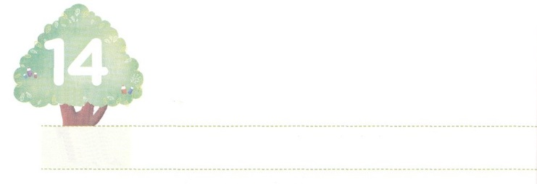

ひとり　ひとりを　いやす　レムナント

**もくようび**

こののはにべえられて、すべてのにあかしされ、それから、わりのがます。

**マタイ**

**2414**

には、で237のがあります。そのには、かならしができるもありますが、とにしんでいるもあります。しかし、どんなのにも、するつのがあります。まことのがないので、サタンをとしてきていることです。これをといます。とは、とともにいなければならないが、なしできていくことをいます。その、、がてくるので、しむしかないになったのです。

がなくいていて、されたところは、たちのまわりにもあります。そこを、わざわいと言います。はたちにをえてくださいました。そして、でいやすレムナントになるように、ひとりいておられます。がになには、がえられたがされています。キリストとともにいるのをわうなら、はでなく、とともにいるひとりをいやすのとしてててくださるでしょう。



**きょうのみことば**

**きょうのいのり**

、ありがとうございます。すべてのをしてくださったキリスト・イエスをして、ひとりをいやしてかせますように。きておられるイエス・キリストのおによっておりします。アーメン

社会福祉使命者大会1講│2018.11.6

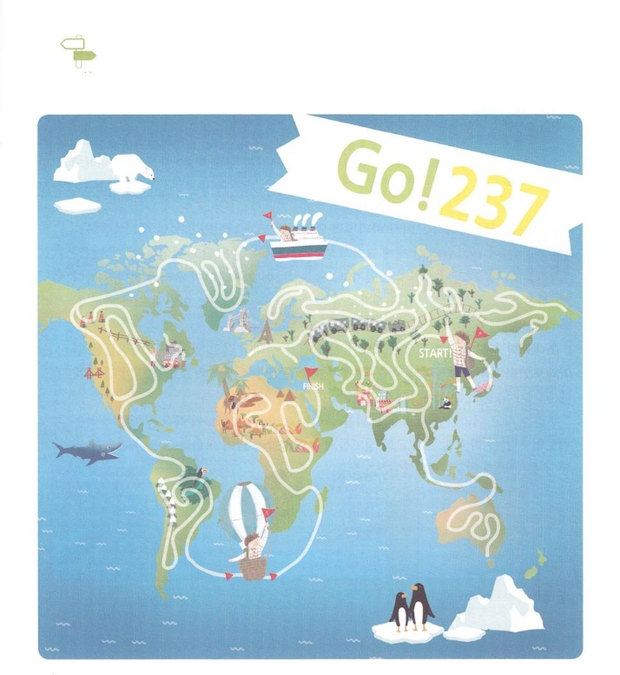

めいろ

　　　　　　　からイスラエルまでのがあります。の

　　　　　　　のをとおって、にをえるイメージを

　　　　　　　きましょう。



**きょうのでんどう　　　　　　　　　　う　　　　　　　　　　　　　　　　　　　　　　　　する**

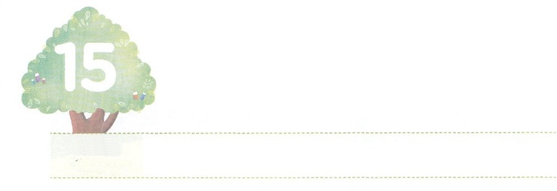

きょうかいを　いかす　レムナント

**きんようび**

このたちは、たちやイエスのマリヤ、およびイエスのたちとともに、みなをわせ、りにしていた。

**114**

は、のどもがまって、のみことばをけて、のいであるをしげるです。ところがそのが、でなをって、なくなっていっています。をしげていくがいないからです。このとき、はたちをのどもとして、をわってえるとしてばれました。はどんながきてもれないで、がたてられたとをけます。のも、のようにがなくなっていくにきていました。はいだとていたのですが、、そのがっていたのに、ひざまずくようになりました。はローマをえてにべえられ、ついにたちにまでおよびました。

たちは、さくていのですが、はをかすになります。このをわうりのをちましょう。ののように、さをえてとがなすべてのをかすようになるでしょう。



**きょうのみことば**

社会福祉使命者大会2講│2018.11.6

、イエスがキリストとしててくださり、のとして、をなくなっていくと、れてくをかすのとしてください。きておられるイエス・キリストのおによっておりします。アーメン

**きょうのいのり**

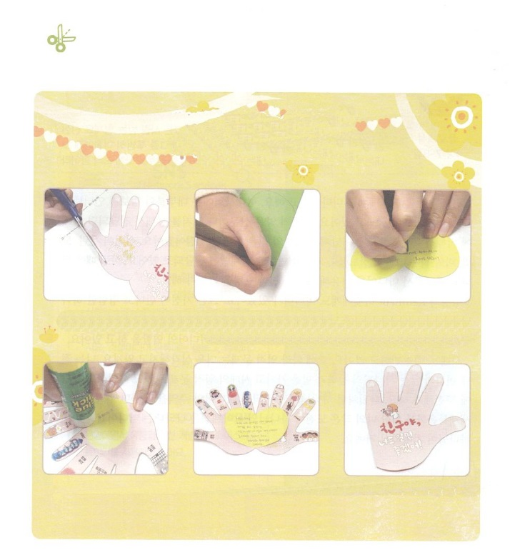

　　　　　　　のページのトラクトをって、をかして

　　　　　　　がなすべてのところをかすをしましょう。

　　　　　　　　　　　　　　　いのちがはいっているよ！

　　　　　　　　　　トラクトをろう

ワーク

２．おりがみをして、

におって、が

ハートになるように

します。

３．ったのハートを

ひろげて、けれの

りをきます。

１．のページのをにってりいて、ではりあわせます

６．をおったら

　トラクトの

　できあがり！

５．けれのりを

　はりました

４．けれのりを

「はるところ」に

のりではります



**きょうのでんどう　　　　　　　　　　う　　　　　　　　　　　　　　　　　　　　　　　　する**

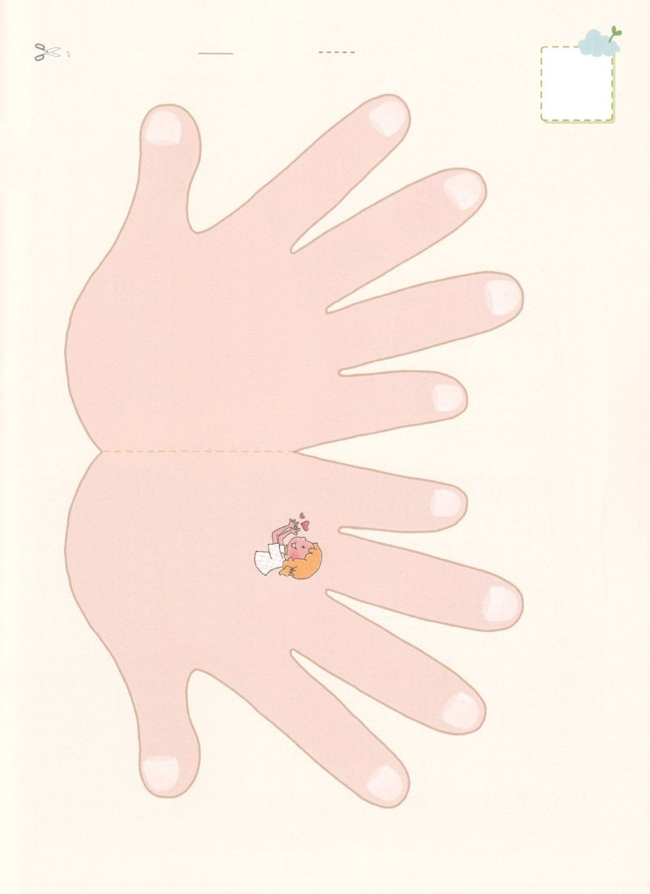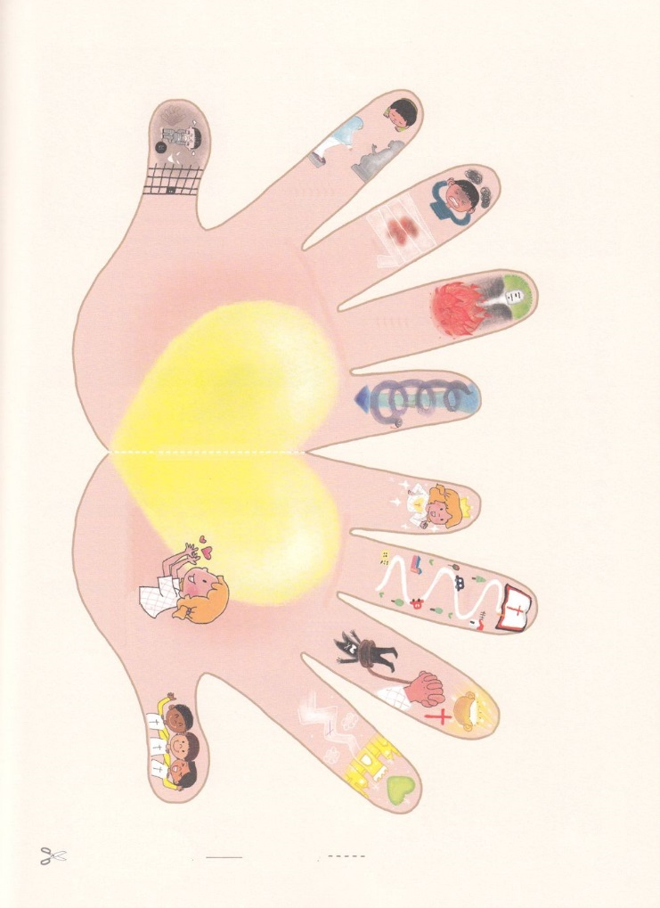

のをりいて、ではりあわせてってください。

　　　　　　　　　　　る　　　　　おる



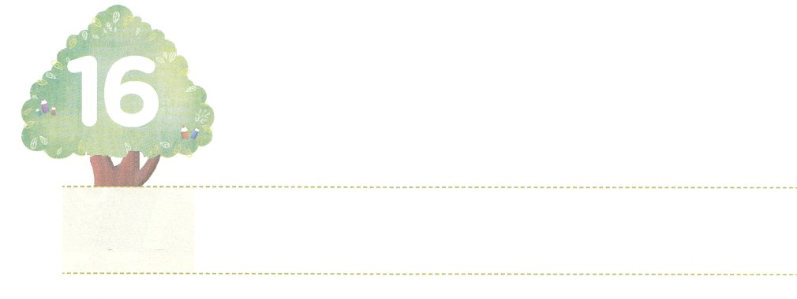

かみさまが　あかしされるための

　　メディアの　しゅやく

**どようび**

のについては、にあってする、な、のしもべであるテキコが、あなたがたにをらせるでしょう。がテキコをあなたがたのもとにるのは、あなたがたがたちのをり、によってにましをけるためにほかなりません。

**コロサイ**

**47～8**

をえるための（からへえるためのなかだち）となるものをメディアといます。において、のはインターネットというメディアをしてえられています。のはやをしてえていたにべて、にえたのですが、のはひどくちました。にみだれているもの、ギャンブル、のようなしたがのやなどになくえられています。そのようなに、のどもとして、メディアをしてをえるをたなければなりません。

のレムナントダビデもメディアのをたしました。はがい、したをするためとをしました。そののち、ダビデのとは聖書に収められ、いまでもくのにまれ、まことのを伝えるメディアのをたしています。はこれからもわりけるでしょう。はよりになるしかありません。はにわらないのをって、のをって、のえにしなければなりません。ダビデのように、がをしてあかしされるためのメディアのをましょう。のためののさなが、がきておられることをわすメディアになることをはばれます。



**きょうのみことば**

産業宣教メッセージ│2018.11.10

、ありがとうございます。くのがしているこののをメディアをしてかすになるように、をいてください。きておられるイエス・キリストのおによっておりします。アーメン

**きょうのいのり**

きょうのいのり

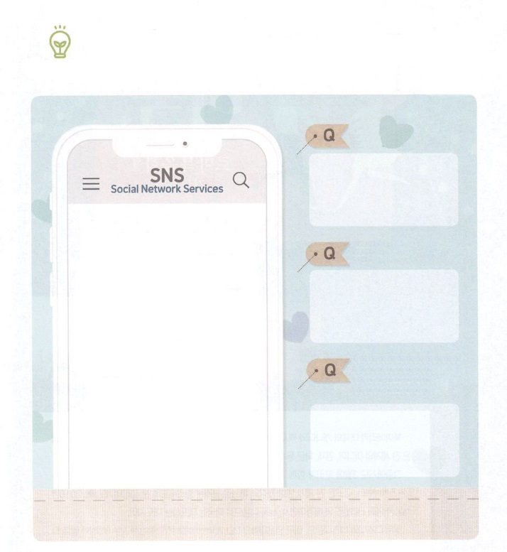

インターネットで、いま、もっともいのあるソーシャル

ネットワークについてりましょう。

のえをしましょう。

　　　ソーシャルメディア（Social Media）は

　　　Twitter（ツイッター）Facebook(フェイス

　　　ブック）などのSNS（Social Network Service）

　　　チャンネル（プラットフォーム）をむ

　　　ソーシャルネットワークの「メディア」

　　　のことです。いまはすべてのがおいに

　　　して、のメディアをして

　　　コンテンツをり、（）、

　　　させるです。ソーシャルメディアの

　　　に、ブログ、ツイッター、フェイスブック

　　　インスタグラム、ユーチューブ、カカオトーク

　　　カカオストーリー、ピンタレストなど

　　　なものがあり、いまもしいものが

　　　されています。、くのが

　　　のブログをしていて、とする

　　　ためにフェイスブックやツイッターを

　　　っています。

をよう

どんなソーシャルメディアをっていますか

なぜっているのですか

がばれる

としてうには

どのようにすれ

よいでしょうか



**きょうのでんどう　　　　　　　　　　う　　　　　　　　　　　　　　　　　　　　　　　　する**